北京市教育委员会关于举办
2014年北京市职业院校德育工作会议暨北京市职业技术教育学会年会通知

各区县教委、各职业院校、各职教学会理事单位：
为进一步贯彻落实全国职业教育工作会议和《国务院关于加快发展现代职业教育的决定》精神，总结2014年北京市职业院校德育工作和职业技术教育学会工作，表彰先进单位和个人，重点部署2015年职业教育工作，市教委、市职业技术教育学会决定召开2015年北京市职业院校德育工作大会暨北京市职业技术教育学会年会。

一、会议时间和地点
1．会议时间：2015年1月20日14:00—15:30
2．会议地点：北京市商业学校

二、会议主要内容
2014年北京市职业院校德育工作总结、交流与表彰；2014年市职教学会工作总结及表彰；布置2015年职业教育工作任务。

三、会议议程和安排
主持人：市教委职成处处长 王东江
议程安排：
1．2014年职业院校德育工作汇报 （市职教学会德育与学生管理工作研究会主任 史晓鹤）
2．2014年市职教学会工作汇报（市职教学会会长 李壑）
3．宣布2014年北京市中职学校文明风采竞赛、北京市优秀学生和银帆奖评选结果及颁奖（10分钟）
4．宣布北京市职教学会表彰决定及颁奖（10分钟）
5．市教委副主任何劲松讲话

四、参会人员
1．市教委、教科院、职教学会领导；
2．各区县教委主管主任、职成科长；
3．市职教学会理事单位代表（各职业院校）、各中职学校德育副校长、德育主任；高职学院（有中专部）主管德育副校长、德育处长。
请以上同志安排好工作，准时出席会议。

市教委职成处
市职教学会秘书处
2015年1月13日

会议回执

单位：
序号 | 参会人姓名 | 职务 | 联系方式
1
2
3
4

路线图
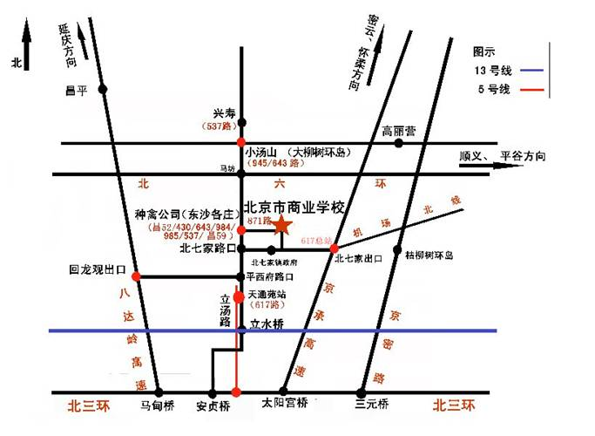（联系人：李娅 电话：13810179653 89754094 ）
1、沿京承高速行驶
1) 沿三环行驶在太阳宫桥进入京承高速
2) 沿京承高速公路行驶，按道路标志所示，进入机场北线（往北七家方向行驶），从北七家出口出
3) 沿路行驶进入定泗路，行驶4.1公里右转进入天权路
4) 沿天权路行驶1.6公里，进入东北路
5) 沿东北路行驶1.8公里，左转进入商校路
6) 沿商校路行驶1.1公里，到达终点。
2、沿京藏高速行驶
1) 三环从马甸桥进入京藏高速公路
2) 沿京藏高速公路行驶至北安河出口，前行右转进入北清路
3) 沿北清路向东行驶5.1公里，直行进入牛北路
4) 沿牛北路行驶至立汤路口，左转进入立汤路
5) 沿立汤路行驶1.3公里，右转进入定泗路
6) 沿定泗路行驶1.5公里，左转进入天权路
7) 沿天权路行驶1.6公里，进入东北路
8) 沿东北路行驶1.8公里，左转进入商校路
9) 沿商校路行驶1.1公里，到达终点。
3、沿六环路行驶
1) 沿六环行驶，在马坊出口出
2) 右转直行500米后再右转进入立汤路
3）沿立汤路行驶4公里左转进入东北路
4) 沿东北路行驶2.8公里，左转进入商校路
5) 沿商校路行驶1.1公里，到达终点。

